西湖高级中学2012-2013学年高一10月月考地理试题
一、选择题（选出一项最符合题意的选项，28个小题，共56分）
57.下列概念中，具有从属关系，且从大到小依次排列的是（ ）
A.太阳系——木星——水星
B.宇宙——太阳系——银河系
C.总星系——河外星系——银河系
D.太阳系——地月系——月球
58.关于河外星系的说法，正确的是（ ）
A.是距离地球最近的天体系统 B.是目前人类观测到的最高级别的天体系统
C.是指分布在太阳系外围的天体系统 D.是不包含地球的天体系统
59.目前人类所观测到的“可见宇宙”其范围等同于（ ）
A.宏观天体系统 B.小尺度天体系统 C.银河系 D.总星系
60.地球上出现生命的原因有（ ）
①大、小行星各行其道，互不干扰，使地球处于一种比较安全的宇宙环境之中 ②地球与太阳的距离适中，使地球表面平均气温为15℃，有利于生命过程的发生和发展 ③地球的体积和质量适中，其引力可以使大量气体聚集在地球周围，并形成了适合生物呼吸的大气 ④在地球形成过程中，结晶水汽化转化为液态水，形成了原始的海洋，为单细胞生命的出现提供了条件
A.①②③ B.①②③④ C.②③④ D.①②④
“太阳大，地球小，太阳带着地球跑；地球大，月球小，地球带着月球跑。”重温儿时的童谣，完成61～62题。
61.童谣中出现的天体，按先后顺序排列的是（ ）
A.恒星、行星、卫星 B.星云、恒星、行星
C.恒星、行星、小行星 D.恒星、小行星、流星体
62.童谣中涉及的天体系统共有（ ）
A.1级 B.2级 C.3级 D.4级
63.有关太阳活动的叙述，正确的是（ ）
A.耀斑和日珥出现于日冕层，太阳风出现于色球层
B.太阳活动的周期是高峰年到低峰年所用时间
C.太阳表层经常有巨大的“火焰”喷射物向外伸展，叫做太阳风
D.黑子出现于光球层，一般黑子愈大、愈多，太阳活动愈强
64.太阳辐射的主要作用是（ ）
①促进地球上水、大气运动、生物活动的主要动力
②产生“磁暴”现象的原动力
③人类生产和生活的主要能量来源京翰高考网（http://gaokao.zgjhjy.com）
④太阳内部核反应的能量来源
A.①② B.③④ C.②③ D.①③
65.新华社快讯：据美国地质勘查局信息网消息，美国阿拉斯加州阿留申群岛安德烈亚诺夫群岛附近海域（51.6ºN，178.2ºW）北京时间2012年9月27日7时39分发生6.9级地震。地震发生时当地的时间是（ ）
A.9月26日11时39分 B.9月27日11时39分
C.9月25日18时39分 D.9月26日18时39分
66.从南极上空向下看，飞机甲沿南纬60°逆时针方向飞行；从北极上空向下看，飞机乙沿北纬60°顺时针方向飞行，下列叙述中，正确的是（ ）
A.都是自东向西飞行 B.都是自西向东飞行
C.都是向低纬飞行 D.都是向高纬飞行
67.关于右图的说法，正确的是（ ）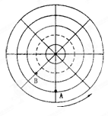
A.该图表示以南极点为中心的经纬网图
B.图中A点的地理纬度是南纬23.5°
C.A在B的东南方向 D.A比B的自转角速度稍大
68.关于地方时，正确的说法是（ ）
①地方时是因地理纬度而变化的时刻 ②地方时是因地理经度而变化的时刻 ③北京时间是北京的地方时 ④上海的地方时比北京时间的时刻要早
A. ①③ B. ②④ C. ①② D. ③④
69.运行在赤道地区上空的同步卫星运行速度与地面的自转速度相比，正确的是（ ）
A.与地球自转线速度相同 B.与地球自转角速度相同
C.与地球公转线速度相同 D.与地球公转角速度相同
70.关于地球上昼夜和昼夜交替现象的叙述，正确的是（ ）京翰高考网（http://gaokao.zgjhjy.com）
①地球上任何一点每24小时都昼夜更替一次 ②如果没有地球自转，就没有昼夜现象的产生 ③地球上昼夜交替是一种自然现象，有利于人类的休养生息 ④一天中昼半球和夜半球各占地球的一半
A.①② B.②③ C.③④ D.①④
71.下图中，能正确表示南半球水平运动物体偏向的是（ ）
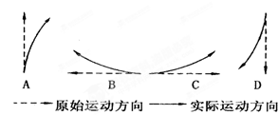
72.假若地轴与黄道面垂直，下列叙述中，正确的是（ ）
A.黄赤交角为90° B. 太阳全年直射赤道
C.黄赤交角为23.5°
D.北半球冬半年的天数长于夏半年的天数
73.我国北方住宅的楼间距理论上应该比南方大，理由是（ ）
A.北方地表平坦开阔 B.北方冬季白昼时间更长
C.北方正午太阳高度角更小 D.南方气候更加温暖湿润
74.极昼现象从北极点扩大到北极圈的时期是（ ）
A.春分到夏至 B.秋分到冬至 C.夏至到秋分 D.冬至到春分
75.地球自转的真正周期是（ ）
A.太阳日 C.24小时4分
B.恒星日 D.23小时54分
76.地壳由上到下依次可分为（ ）
A.岩石层和地慢 B.硅镁层和硅铝层
C.地慢和地核 D.硅铝层和硅镁层
77.地壳最薄的地方一般在（ ）
A.盆地 B.平原 C.海洋 D.大陆断层
78.地震波的特点是（ ）
A一种电磁波 B.横波传播速度快，能在固、液体中传播[
C.纵波传播速度慢，只在固态中传播
D.地震波经过不同圈层界面时，传播速度会发生明显变化
79.地球内部圈层划分的依据是（ ）
A.地温的垂直差异 B.地球内部压力随深度的变化
C.地震波速度的垂直变化 D.物质密度的变化
80.地壳的平均厚度（ ）[
A.约为33千米 B.约为6千米
C.小于岩石圈的平均厚度 D.大于岩石圈的平均厚度
81.地壳中含量最多的金属元素和非金属元素是（ ）
A.铝和硅 B.钙和硅 C.铝和氧 D.铁和氧
82．一般认为岩浆的发源地位于（ ）
A.地壳上部的硅铝层 B.上地慢上部的软流层
C.地壳下部的硅镁层 D.受压力最大、温度最高的内核
83.在地球的内部圈层中，其物质形态接近于液态和厚度最大的是（ ）
A.下地幔和内核 B.内核和上地幔 C.外核、外核 D.软流层和内核
84.对大气圈的叙述，正确的是（ ）
A.气温随高度的增加迅速升高
B.近地面的密度最大
C.在空间范围上包括水圈
D.大气圈的上界是1 000～2 000千米的高空

二、非选择题
1.读下面“太阳系示意图”，回答下列问题。（11分）
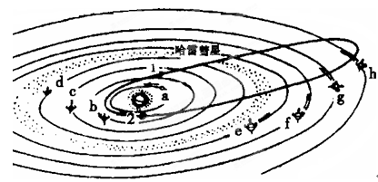
（1）无卫星的行星是 和 （填字母），字母序号表示地球的是 ，表示巨行星的是 和 。
（2）若哈雷彗星现在位于“1”处，那么经过 年后它又一次运行到1处。
（3）小行星带位于 轨道和 轨道之间。
（4）八大行星绕日公转的共同点有：
① ；② ；③ 。
2.读下图（阴影部分为夜半球），回答下列问题：（14分）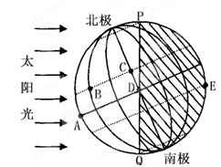
（1）该图所示的节气是 ，日期约为 。
（2）弧PDQ是 （填“晨”或“昏”）线。 此刻，下列各地的地方时分别是：
Q ，B ，C ,P 。
（3）此时D地的太阳高度是 ，A地此刻的太阳高度又称为 ,此日E地的正午太阳高度是 。
（4）字母所示各地正午太阳高度相同的是 。京翰高考网（http://gaokao.zgjhjy.com）
（5）此时，正午太阳高度随纬度分布的规律是 。
（6）此时，出现极昼现象的区域是 ，出现极夜现象的区域是 。
3.下图中A、B、C、D为地球公转轨道的两分两至点，读图回答下列问题：（9分）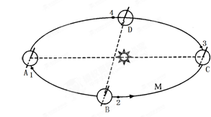
（1）1、2、3、4四点中，地球处于公转轨道远日点附近的是 ，地球经过该点时大致是每年的 月初。
（2）地球公转的方向是 。
（3）椭圆轨迹M叫 ，其所在的平面叫 面。
（4）C点叫 （填两分两至点），地球经过该点时，大致是每年的 月
日前后，此时地球公转速度较 （填“快”或“慢”）。
4.读下图回答问题。（10分）
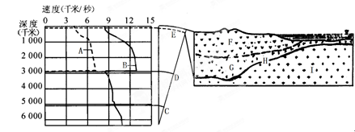
（1）代表地震波传播速度随深度变化的曲线：A ，B 。（填 “纵波”“横波”）。
（2）地壳的上层F是 层，下层G是 层，F层与G层密度的比较是F G（填“>”、“<”或“=”）。
（3）D、E是地球内部分层的界面，D是 面，E是 面。在D界面随深度增大，横波发生的变化是 ，纵波发生的变化是 。
（4）一般认为I层的物质组成是 的硅酸盐类矿物。

答案
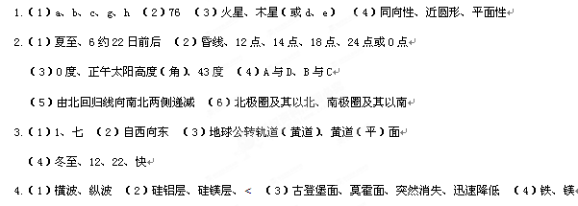

京翰高考网（http://gaokao.zgjhjy.com）

